Уважаемые родители!
Научите ребенка привычке соблюдать правила дорожного движения. Побеспокойтесь о том, чтобы Ваш ребенок был заметен на улице в темное время суток, «ЗАСВЕТИЛСЯ» на дороге. Примите меры к тому, чтобы на одежде у ребенка были светоотражающие элементы, делающие его очень заметным на дороге.
Светоотражающие элементы
Присутствие светоотражающих элементов на детской одежде может значительно снизить детский травматизм на дорогах!
В России требование носить светоотражатели при движении в темное время суток введено с 2006 года (пункт 4.1. Правил дорожного движения) и носит рекомендательный характер. Между тем, исследования сотрудников Научно-исследовательского центра ГИБДД России показали, что применение пешеходами таких изделий, более чем в 6, 5 раза снижает риск наезда на них транспортного средства. Происходит это из-за того, что водитель обнаруживает пешехода, имеющего светоотражатели со значительно большего расстояния, вместо 30 метров — со 150 м, а при движении с дальним светом водитель видит пешехода уже на расстоянии 400 метров.
Помните!
в темной одежде маленького пешехода просто не видно водителю, а значит, есть опасность наезда.
БЕЗОПАСНОСТЬ ДЕТЕЙ – ОБЯЗАННОСТЬ ВЗРОСЛЫХ!
СВЕТООТРАЖАТЕЛИ СОХРАНЯТ ЖИЗНЬ!

Выучи с ребенком!

Светофор — дорожный друг-
Управляет всем вокруг.
Красный свет — грозный вид.
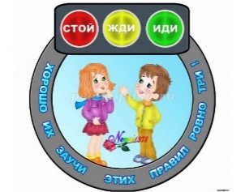
Он опасности таит.
Если свет горит такой,
Значит, как солдатик, стой!
Желтый — словно солнышко
Теплое, весеннее.
Предлагает подождать,
Дарит настроение.
А зеленый — не зевай
И вперед смелей шагай!

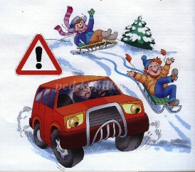
Никогда возле машины
Не перебегай дорогу.
Помни, даже супершины
Быстро тормозить не могут!

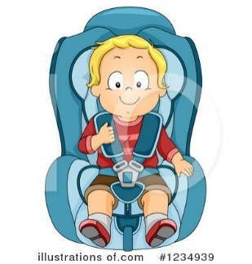
Если с мамой или с папой
Вы поедете все вместе,
Не забудь, что ты — ребенок,
Должен ехать в детском кресле!
Должен быть ремнем пристегнут:
Сам и мама с папой тоже!
Соблюдать все надо строго!
Это, друг, тебе поможет.

Правила дорожные,
знать каждому положено!

Уважаемы родители надеемся на плодотворное сотрудничество в вопросах формирования у детей безопасного поведения на дорогах!
Муниципальное бюджетное дошкольное образовательное учреждение г. Иркутска детский сад № 36
664037. Иркутская область
г. Иркутск
ул. Набережная,4 / 5168 км, дом 20
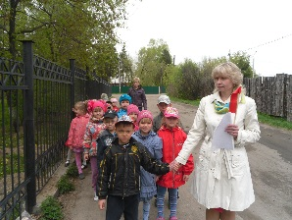
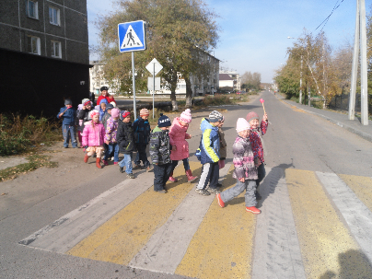
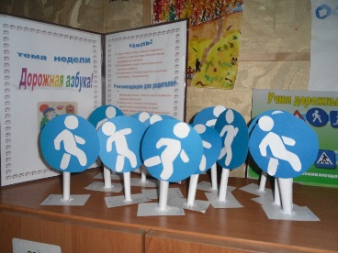
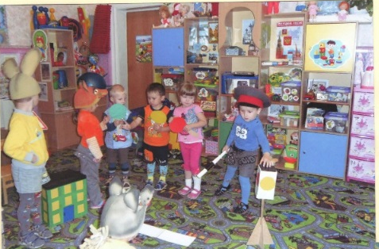
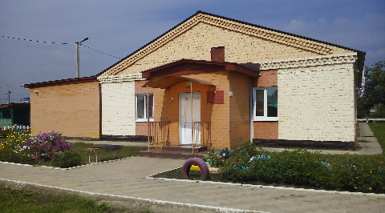
d.mdoy36irk@yandex.ru

РОДИТЕЛЬСКИЙ ПАТРУЛЬ – это профилактика детского дорожно-транспортного травматизма, привлечение внимания общественности к проблеме обеспечения безопасности дорожного движения детей-пешеходов с точки зрения опасности сезонных изменений погоды

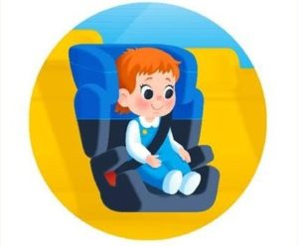
«Детское автокресло - это безопасность вашего малыша»

Мамы, папы, все родители,
Многие из вас водители.
Помните, что нет на свете
Ничего важней, чем дети!
Вы закон не нарушайте,
В кресло деточку сажайте.
Это ведь совсем несложно,
Пристегнул – и ехать можно.
Если вдруг манёвр лихой
Или столкновение,
Защитит от травм ребёнка
Детское сидение

Самые важные пассажиры в вашем автомобиле - это дети: непредсказуемые, непоседливые, и для того, чтобы обеспечить им надёжность и комфорт, у каждого из родителей, у кого есть авто, должно быть автокресло.
В первую очередь – автокресло, это безопасность ребёнка во время движения машины. И конечно же автокресло - это спокойствие родителей, ведь в автокресле ребёнок сидит чётко и не может ёрзать, и лазить по задним сидениям, следовательно, родители могут быть спокойными.

«Группы автокресел в зависимости от веса и возраста ребёнка»
Группа | Весовая категория ребёнка (в кг) | Возраст
0 | До 10 | До года
0+ | До 13 | До полутора лет
1 | От 9 до 18 | От года до четырёх лет
2 | От 15 до 25 | От трёх до семи лет
3 | От 22 до 36 | С шести и до двенадцати лет

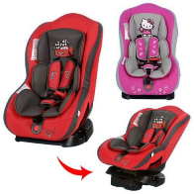
Правила использованию детских удерживающих устройств и ремней безопасности

- Не оставляйте детей без присмотра в автотранспорте, даже пристегнутыми в автокресле.

- Не используйте ДУУ, побывавшее в аварии.

- Ремни безопасности и ДУУ будут максимально эффективны, только если они соответствуют возрасту, росту и весу пассажира.

- Не перетягивайте верхний ремень, так как это смещает вверх поясной ремень, передвигая его на живот ребенка.

- Ремень должен проходить низко по бедрам, пряжка — находиться на уровне или ниже бедра.

- Регулярно проверяйте, застегнут ли ремень.

- Детский ремень не может быть использован на сиденье автомобиля, в спинке которого есть щель.

- Центральные ремни безопасности должны использоваться только вместе с детским ремнем безопасности, или только для фиксации детского удерживающего устройства.

- Безопаснее перевозить детей младше 16 лет на заднем сиденье автомобиля: это снижает риск получения травмы на 40%.

- Доказано, что центральное заднее сиденье является самым безопасным.

САМЫЙ ЭФФЕКТИВНЫЙ СПОСОБ ОБЕСПЕЧЕНИЯ БЕЗОПАСНОСТИ МАЛЕНЬКИХ ПАССАЖИРОВ В АВТОМОБИЛЕ - ИСПОЛЬЗОВАНИЕ СПЕЦИАЛЬНЫХ ДЕТСКИХ УДЕРЖИВАЮЩИХ УСТРОЙСТВ (ДУУ), АВТОКРЕСЕЛ

